Министерство образования Республики Беларусь

Учреждение образования

«Брестский государственный технический университет»

Кафедра ИИТ

Лабораторная работа №4

за 1 семестр

По дисциплине: «Языки программирования»

Тема: «Основы языка Python»

Выполнил:

Студент 2 курса

Группы ПО-4(1)

Иваненко И. Л.

Проверил:

Хацкевич М. В.

2020

Лабораторная работа №4

Основы языка Python

Цель работы: ознакомиться с основами языка Python.

Структура проекта:

Задание 1 Вариант 10(2):

1. Напишите программу для решения примера по варианту. Предусмотрите проверку деления на ноль. Все необходимые переменные пользователь вводит через консоль.



2. Дан произвольный список, содержащий и строки, и числа.



3. Дан произвольный список, содержащий только числа



4. Дан произвольный список, содержащий только числа



Задание 2 Вариант 10(2)

1. Пусть задано некоторое число my_number. Пользователь вводит с клавиатуры свое число user_number.



2. Пусть задан список, содержащий строки.



3. Сгенерируйте и выведите:



4. Пусть дана строка:



Задание 3 Вариант 10(2):

Определить структуру для хранения матрицы.

1. Напишите функцию сложения по строкам

2. Напишите функцию сложения по столбцам.

3. Напишите функцию сложения по строкам четных элементов.

4. Напишите функцию сложения по стобцам четных элементов.

Дана матрица:

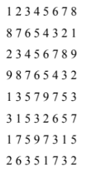

Задание 4 Вариант 10(2):

1. Пусть дана строка, состоящая из слов, пробелов и знаков препинания. На основании этой строки создайте новую и выведите:

Вариант 2: Содержащую только слова, в которых первые две буквы – “Ли”

2. Пусть дана строковая переменная, содержащая информацию о студентах:

my_string = “Ф;И;O;Возраст;Категория;_Иванов;Иван;Иванович;23 года: Студент 3 курса;_Петров;Семен;Игоревич;22 года;Студент 2 курса”

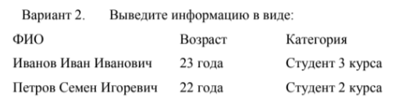

3. Пусть дана строковая переменная, содержащая информацию о студентах вида:

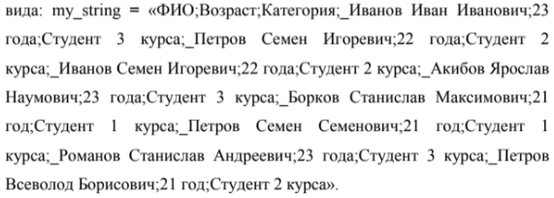



4. Дана строка произвольной длины. Выведите информацию о том, сколько в ней символов и слов.

Задание 5 Вариант 10(2)

1. Дана матрица размером NxN. Представить матрицу в виде списка

2. Дан список из 10 элементов. Удалить все четные элементы и добавить 2 новых

3. Вывести список студентов определенной группы в определенном формате

4. Вывести студентов, чья фамилия меньше 7 букв

Структура Проекта:

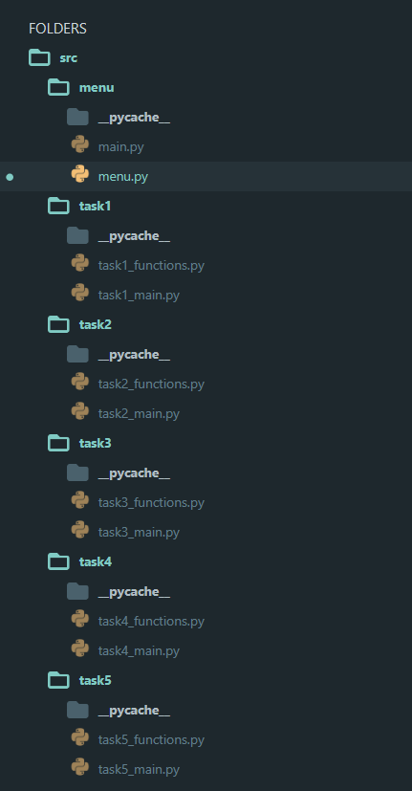

**Модуль task1_functions:**

# Функция выводит решенный пример

def print_expression_result(a, b, c, d, k):

if (b != 0 and a != 0):

print("Результат вычисления выражения:")

print( abs(((a**2 - b**3 - c**3 * a**2 ) * (b - c + c*(k - d/b**3)) - (k/b - k/a)*c)**2 - 20000) )

else:

print("На ноль делить нельзя")

#Функция выводит нечетные элементы списка

def print_odd_elements(lst):

for element in lst:

if (type(element) is float or type(element) is int) and element % 2 != 0:

print(element)

#Функция возвращает результат сложения всех чисел списка от 1 до 10

def get_calculate_result(lst):

calculate_result = 0

for element in lst:

if( element >= 1 and element <= 10):

calculate_result += element

return calculate_result

**Модуль task2_functions:**

#Функция запрашивает user_number до тех пор, пока оно не будет равно my_number

def ask_user_number(my_number):

while True:

user_number = int(input("Введите user_number: "))

if user_number == my_number:

print("user_number совпал c my_number!!")

break

#Функция возвращает построчно выводит все строки размером менее 10 символов из списка

def get_list_line(lst):

for line in lst:

if len(line) < 10:

print(line)

#Функция возвращает строку размером N, состоящую из букв R

def get_R_line(N):

R_line = ""

for i in range(N):

R_line += "R"

return R_line

#Функция возвращает строку без чисел:

def remove_digits(string):

new_string = ""

for symbol in string:

if symbol.isdigit():

continue

else:

new_string += symbol

return new_string

**Модуль task3_functions:**

#Функция вывода матрицы

def print_matrix(matrix):

for row in matrix:

print(row)

#Функция сложения по строкам

def rows_sum(matrix):

for row in matrix:

row_sum = 0

for element in row:

row_sum += element

print(str(row) + " == " + str(row_sum))

#Функция сложения по столбцам

def cols_sum(matrix):

col_sum = []

for i in range(len(matrix[0])):

col_sum.append(0)

for i in range(len(matrix)):

for j in range(len(matrix[i])):

col_sum[j] += matrix[i][j]

print_matrix(matrix)

print("========================")

print(col_sum)

#Функция сложения по строкам четных элементов.

def even_rows_sum(matrix):

for row in matrix:

row_sum = 0

for element in row:

if element % 2 == 0:

row_sum += element

print(str(row) + " == " + str(row_sum))

#Функция сложения по столбцам четных элементов

def even_cols_sum(matrix):

col_sum = []

for i in range(len(matrix[0])):

col_sum.append(0)

for i in range(len(matrix)):

for j in range(len(matrix[i])):

if matrix[i][j] % 2 == 0:

col_sum[j] += matrix[i][j]

print_matrix(matrix)

print("========================")

print(col_sum)

**Модуль task4_functions:**

#Функция возвращает строку, состоящую слова, в которых первые 2 буквы - Ли

def get_str(string):

string = string.replace(",", "")

string = string.replace(".", "")

string = string.replace("!", "")

string = string.replace("?", "")

string = string.replace(";", "")

string = string.replace(";", "-")

string = string.split()

new_string = ""

for word in string:

if word[0] == "Л" and word[1] == "и":

new_string = new_string + word + " "

return new_string

#Функция возврощает массив, содержащий информацию о студентах

def get_str_matrix(string, cols):

string = string.replace("_", "")

string = string.split(";")

str_matrix = []

str_matrix_row = []

for i in range(len(string)):

if i == len(string) - 1:

str_matrix_row.append(string[i])

str_matrix.append(str_matrix_row)

break

if i != 0 and i % cols == 0:

str_matrix.append(str_matrix_row)

str_matrix_row = []

str_matrix_row.append(string[i])

return str_matrix

#Функция форматированного вывода

def get_format_str(string):

str_matrix = get_str_matrix(string, 5)

for i in range(len(str_matrix)):

if i == 0:

print("%-25s %-15s %-15s" % (str_matrix[i][0] + str_matrix[i][1] + str_matrix[i][2],

str_matrix[i][3],

str_matrix[i][4],

))

else:

print("%-25s %-15s %-15s" % (str_matrix[i][0] + " " + str_matrix[i][1] + " " + str_matrix[i][2],

str_matrix[i][3],

str_matrix[i][4],

))

def get_students(string):

str_matrix = get_str_matrix(string, 3)

for student in str_matrix:

if student[1][0] == "2" and student[1][1] == "1":

print(student)

def calculate_data(string):

data_list = string.split()

amount_of_symbols = 0

amount_of_words = 0

for word in data_list:

amount_of_words += 1

amount_of_symbols += len(word)

print("Количество слов: " + str(amount_of_words))

print("Количество символов: " + str(amount_of_symbols))